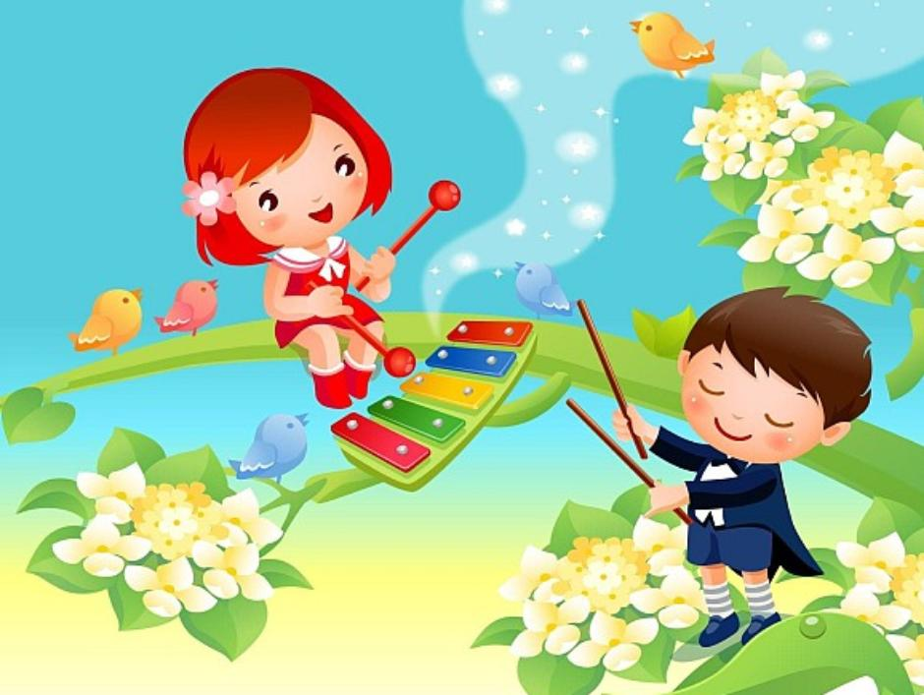

О МУЗЫКАЛЬНЫХ СПОСОБНОСТЯХ ДЕТЕЙ
КОНСУЛЬТАЦИЯ ДЛЯ РОДИТЕЛЕЙ

1
Раннее проявление музыкальных способностей говорит о
необходимости начинать музыкальное развитие ребенка как
можно раньше.
2
Не расстраивайтесь, если пение, движения ребенка далеки
о совершенства: системное количественное наполнение
показателей обязательно перейдет в качественный рост.
3
Отсутствие какой-либо из способностей может тормозить
развитие остальных – значит, задачей взрослого является
устранение нежелательного «тормоза».
4
Чем активнее общение вашего ребенка с музыкой, тем
более музыкальным он становится, но не забывайте помогать
ребенку понять прослушиваемую музыку (ее содержание,
характер). Дайте ребенку «путеводную нить» к сопереживанию: помогите малышу отыскать в душе и своем жизненном опыте – в памяти – те чувства и переживания, которые уже были когда- то испытаны им самим и которые
созвучны характеру и содержанию прослушиваемой музыки.
5
Не говорите, что у вас «немузыкальный ребенок», если вы
пока ничего не сделали, чтобы эту музыкальность у ребенка
развить.

РАЗВИВАЕМ ЧУВСТВО РИТМА
1
Спойте песню вместе с ребенком; постарайтесь, чтобы он
запомнил текст.
2
Попросите ребенка петь и одновременно тихонько хлопать
в ладоши, отмечая ритмический рисунок песни.
3
Исполните песню «по ролям»:
• сначала поет голосок, а ладоши отдыхают;
• голосок «спрятался», а ладошки хлопают ритм песни;

4
Попросите малыша «спеть» песенку ладошками.

Подготовила муз. рук: Герасимова Ж.Н.

